Laboratorio #3

Christofer González

1. Usando la misma tabla anterior creada de Empresa (use Empresa), hacer un select de la tabla Employee para visualizarla

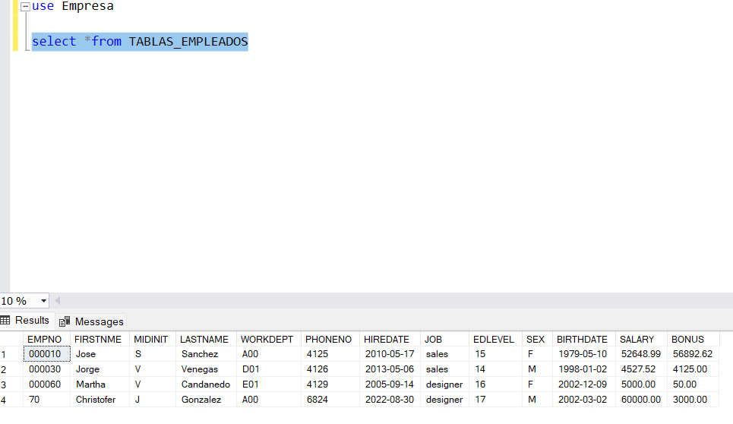

1. Iniciar una transacción (begin transaction), actualizar el campo bonus sumando 1 y usando una condición de where con un número de empleado que ud. escoja, ejecutar y confirmar que se ejecute el cambio
2. Abrir otra consulta y realizar la misma transacción para validar que el interbloqueo se de

1. Hacer un select nuevamente para visualizar la tabla y al no poder continuar, primero cancelar

1. Observar el comportamiento y si es posible ahora revisar la consulta, luego, por último
2. Regresar al query inicial y deshacer el cambio con ROLLBACK y observar el comportamiento al visualizar nuevamente la tabla, si es necesarios cierre todos los query y abra uno nuevo haciendo el select de la tabla y verá que no se hizo el cambio porque la transacción había quedado abierta, ahora que le ejecutó el rollback se revirtió.

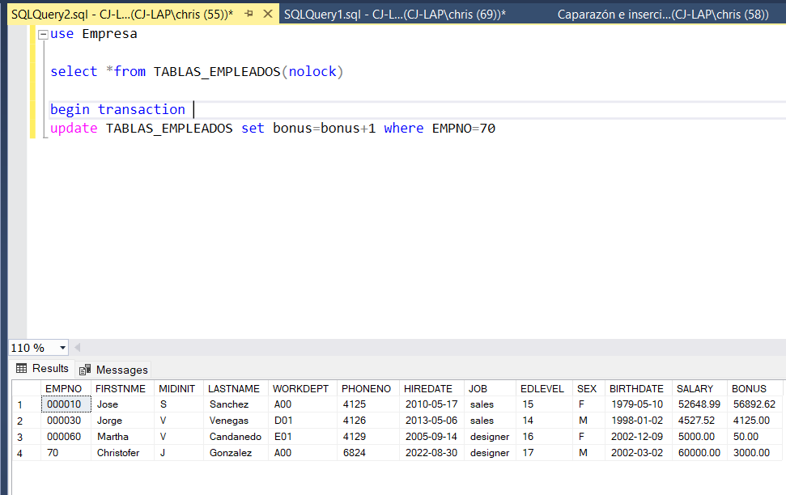

II parte

De las cuentas que hay en el banco, se quiere pasar un dinero de una cuenta a otra. Laurence y Marcos son amigos desde hace muchos años y tienen cuenta en el mismo banco, Marcos le pide a Laurence que le preste $1300 por medio de una transacción.

4. EJECUTAR el código completo, visualizar la tabla para ver los cambios y debe salir así:

5. Ahora veremos parte del uso de la sentencia anterior junto con el Rollback Que pasaría si Marcos le pide al banco que devuelva los $1300 a Laurence y que adicional le de unos $150.00 más por el favor que le hizo del préstamo, es decir que le de en total unos $1450.00, pero el banco, sin embargo, por error de dedo en el número de cuenta (id) de Laurence coloca es su nombre.

